**Гаплогруппа E1b1-P2**

Наиболее вероятно, что Ваши предки по мужской линии родом из Африки. Именно там сейчас наиболее распространена Ваша гаплогруппа. Максимальных частот она достигает в Восточной Африке: в Эфиопии и на Сомали. Но также она является достаточно распространенной и в Северной и Западной Африке; в Южной Африке она встречается достаточно редко. Но помимо Африки она встречается с небольшими частотами также в Передней Азии, изредка в Европе (преимущественно в Южной Европе).

Впервые возникла гаплогруппа E1b1-P2 скорее всего также в Восточной Африке, на территории Эфиопии, на Эфиопском нагорье. Возникла она там, около 35-40 тысяч лет назад. Большинство потомков первого носителя этой гаплогруппы все еще проживает в регионе её первоначального возникновения.

В пределах гаплогруппы E1b1-P2 существует несколько дочерних субгаплогрупп, которые также несут мутацию Р2. При этом следует отметить, что в настоящее время обладатели первоначального варианта E1b1-P2, не разделившегося на субгаплогруппы, еще не были обнаружены.

**Представители гаплогруппы E1b1-P2**: одним из одиозных представителей данной гаплогруппы был Адольф Гитлер. Также обладателями данного варианта Y-хромосомы являются братья Ричард Сэмюэл и Дэвид Аттенборо. Один из которых, английский актёр театра и кино, кинорежиссёр, кинопродюсер, пожизненный пэр в ранге барона. И другой - его брат - известный британский натуралист, писатель, режиссёр документальных фильмов.

**Характерные черты представителей гаплогруппы E1b1-P2**:уже говорилось ранее, что собственно вариант E1b1-P2 не был обнаружен ни у одного человека, поэтому далее говорится о характерных чертах представителей дочерних гаплогрупп. Так, в одном из исследований была показано наличие риска возникновения у представителей гаплогруппы E1b1b1-M35 рака простаты. Однако в том же исследовании было отмечено, что данная связь не является достоверной, но в связи с наличием таким данных ученых, обратить внимание на свое здоровье носителям данной гаплогруппы все же стоит

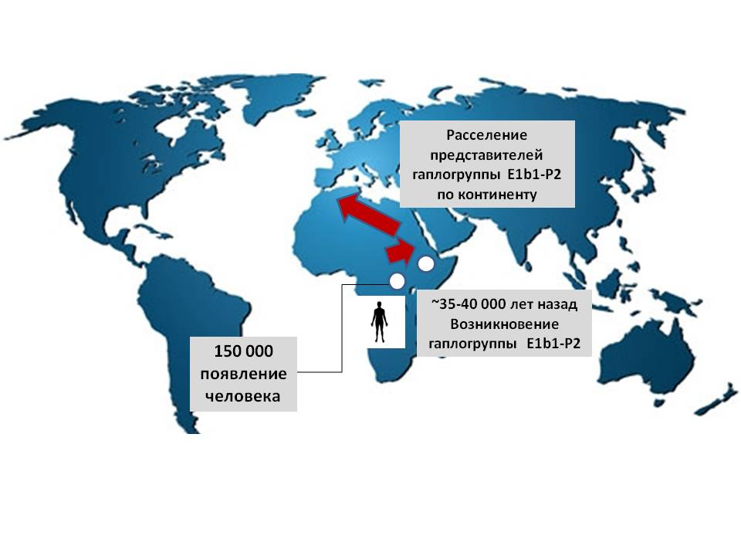

Карта миграций носителей гаплогруппы E1b1-P2